8台

9台

10台

駐車可能箇所

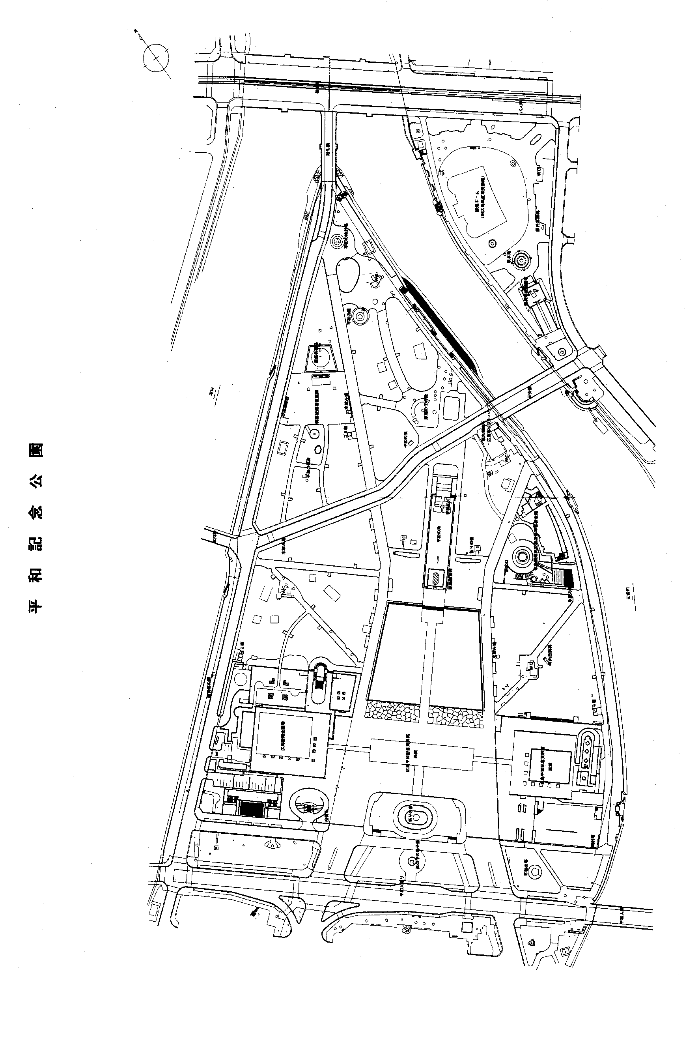

Ｎ

相生橋南側本川沿い　　　10台

広島平和記念資料館南側　51台

平和記念公園観光バス駐車場位置図

14台

20台